Compte rendu de l’Assemblée Générale du 12 Février 2024

Ordre du jour :
Rapport moral et d’activité, rapport financier, renouvellement du CA, saison à venir, budget prévisionnel, questions diverses.
Début de la séance 18h15. Signature du registre des présents, décompte des pouvoirs.
18 adhérents présents, 18 pouvoirs enregistrés, le quorum est atteint avec 36 présents ou représentés sur 61 membres à jour de leur cotisation.
Le président remercie les présents d’avoir fait le déplacement, le nombre d’adhérents est stable quelques nouveaux adhérents et quelques départs.

Compte rendu Moral
L’année 2023 s’est déroulée selon le schéma habituel avec les conférences au cours du premier semestre, tous les 15 jours les lundis à 18h à la salle GASSENDI et des séances en vidéoconférence en alternance. Nous avons effectué 2 sorties de printemps, au col Bayard et à la Sainte Baume.
Pour le second semestre, à partir du 11 septembre, nous avons effectué une séance de détermination, le lundi soir, toutes les semaines à 18 h salle Gassendi et des sorties d’automne à partir de septembre avec des stages organisés à la chaise Dieu et à Seynes les Alpes.

Compte d’activités pour l’année 2023
Les séances se sont tenues les lundis à 18h à la salle GASSENDI. Un calendrier a été diffusé indiquant les dates et les sujets traités lors de ces réunions. Les autres lundis, une réunion zoom a été proposée avec présentation de diaporama et de quelques espèces jugées intéressantes. Les séances zoom ont commencé à 18 h 30.
9 janvier : Récolte 2022 par Gilles POULET
23 janvier : Découvertes mycologiques de 2022 par Didier BORGARINO, après l’exposé partage du traditionnel gâteau des roi.
6 février : Assemblée générale
20 février : les tricholomes gris par Richard PETETIN
6 mars : séance de microscopie par Didier BORGARINO et Gilles POULET
20 mars : Espèces rencontrées en 2022 par Christophe CHEVALIER
10 avril : Promenade naturaliste par René BEILLIEU
24 avril : Parcours mycologiques par Jean Pierre CHABRE
8 mai : Les champignons crépidotoïdes par Didier BORGARINO
22 mai : Espèces de forme particulières les Phallales par Gilles POULET
5 juin : 2e séance de microscopie par Didier BORGARINO et Gilles POULET.
19 juin : Taxonomie des Psilocybes par Didier BORGARINO

Sortie fin mai au col Bayard et à Poligny, en juin à la Montagne de Lure et à la Sainte Baume.
Après la coupure d’été les séances de détermination ont repris le 11 septembre.
Le séjour en Haute Loire s’est déroulé du 11 au 16 septembre.
Nous avons participé au congrès de la FAMM à Latour de Carol.
Un séjour à côté de Seynes les Alpes à Monclar s’est déroulé du 29 septembre au 1er octobre.
L’association a participé aux traditionnelles expositions de St Etienne de St Geoirs et St Julien le Montagnier.
Les séances de détermination salle Gassendi avec information du public et formation des nouveaux adhérents se sont tenues le lundi soir à 18h.
Des sorties préparatoires à l’exposition ont eu lieu toute la semaine qui a précédé l’exposition et plus particulièrement le jeudi à la Verdière dans le Var, le vendredi à la Montagne de Lure et dans la forêt de la Sainte Baume/ Mazaugues.
L’exposition annuelle a eu lieu les 4 et 5 novembre 2023 dans la salle des Vignerons aux Milles. Elle s’est très bien déroulée et a accueilli un public nombreux et intéressé, elle a reçu la visite de mycologues de passage dans la région.
Nous avons, au cours de ce salon, présenté 3 conférences le samedi après-midi, le dimanche matin et le dimanche après-midi.
Un atelier des odeurs, un atelier loupe binoculaire et un atelier microscopie ont attiré de nombreuses personnes.
Nous avons participé à la mise en place des 3e journées mycologiques de la Maison de la Sainte Victoire à Saint Antonin organisée par Nastasia Camberoque.
En décembre sortie Mycologique avec Simiane, sortie à la presqu’ile de Giens avec la SMP et dans la forêt de Janas.
La fin des réunions hebdomadaires a eu lieu le 18 décembre.
Le rapport moral et d’activité est approuvé par 35 voix et une abstention.

Rapport financier :
Joint ci-dessous à ce compte-rendu qui est commenté par le trésorier.
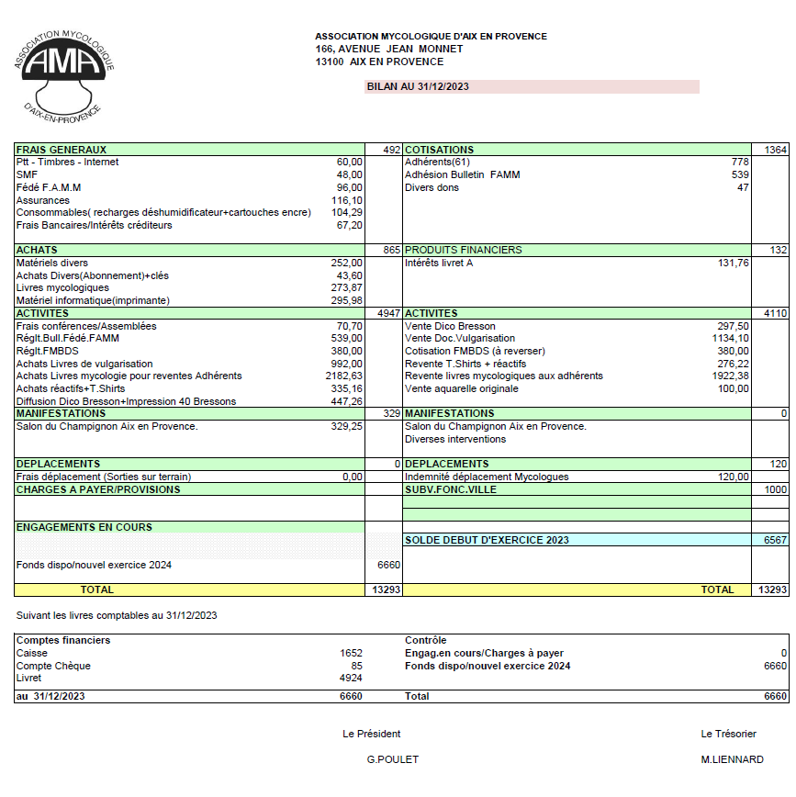
Le compte rendu financier est approuvé à l’unanimité, quitus est donné au Trésorier

Elections
Le conseil d’administration étant renouvelable par tiers tous les ans
Membres renouvelés il y a 3 ans et donc à renouveler cette année : Richard Petetin, René Beillieu, Christian Hurtado, Manu Triffauld, Christophe Chevalier
Sont démissionnaires et ne se représentent pas Christian Hurtado et Manu Triffauld.
Se présentent en complément Jean-Pierre Chabre et Joachim Ghibaudo.
Les 5 candidats sont élus à l’unanimité.
Pour mémoire :
Membres renouvelés il y a 2 ans : Gilles Poulet, Didier Borgarino, Daniel Charles, Françoise Philibert, Nastasia Camberoque, Valérie Filidori.
L'an passé : Michel Liennard, Robert Rolando, Alexandra BARON, Laura SCHMITT et Camille LERDA

Confirmation du bureau : Gilles POULET, Président, Robert ROLANDO, vice-président, Daniel CHARLES secrétaire, Michel LIENNARD trésorier.

Projet d’activité pour 2024
L’année 2024 suivra le même schéma que les années antérieures. Des conférences auront lieu les lundis à 18h à la salle GASSENDI sont programmées et seront réalisées lors du premier semestre, un document a été proposé, le programme a été affiné au cours de cette assemblée, le programme est joint à ce compte rendu. Nous réaliserons 2 sorties de printemps, une dans les Alpes le 12 mai et une dans au col Bayard le 2 juin. Les dates seront arrêtées lors de l’assemblée générale. Pour le second semestre, nous ferons des séances de détermination à la salle Gassendi toutes les semaines et des stages et sorties sur le terrain à partir de septembre.

Les conférences auront lieu les lundis à 18h à la salle GASSENDI. Un calendrier sera diffusé indiquant les sujets qui seront traités ainsi que les intervenants qui présenteront ces sujets. Les autres lundis, une réunion zoom sera proposée avec chacun son tour une petite présentation de quelques espèces jugées intéressantes et des diaporamas que chacun aura pu préparer. Les séances zoom commenceront à 18 h 30.
Un week-end à Risoul est programmé les 7 et 8 septembre
Après la coupure d’été les séances de détermination reprendront le 11 septembre.
Des séjours, un en Haute Loire du 24 au 29 septembre, un autre à Monclar les 1, 2 et 3 octobre d’autres sorties seront programmées et novembre et décembre.
L’association participera aux traditionnelles expositions de St Etienne de St Geoirs les 12 et 13 octobre et St Julien le Montagnier les 26 et 27 octobre et à l’exposition de la Maison de la Sainte Victoire à Saint Antonin les 16 et 17 novembre.
Participation au congrès de la FAMM dans le Var à La Londe-les-Maures, organisé par la société mycologique et botanique de Toulon du 18 au 23 novembre.
D’autres sorties sur le terrain seront programmées en octobre et novembre.
L’exposition annuelle aura lieu les 9 et 10 novembre 2024. Des sorties préparatoires se feront le jeudi 7 et le vendredi 8 novembre.
La saison se terminera le 16 décembre 2024 par une soirée conviviale.

Calendrier prévisionnel
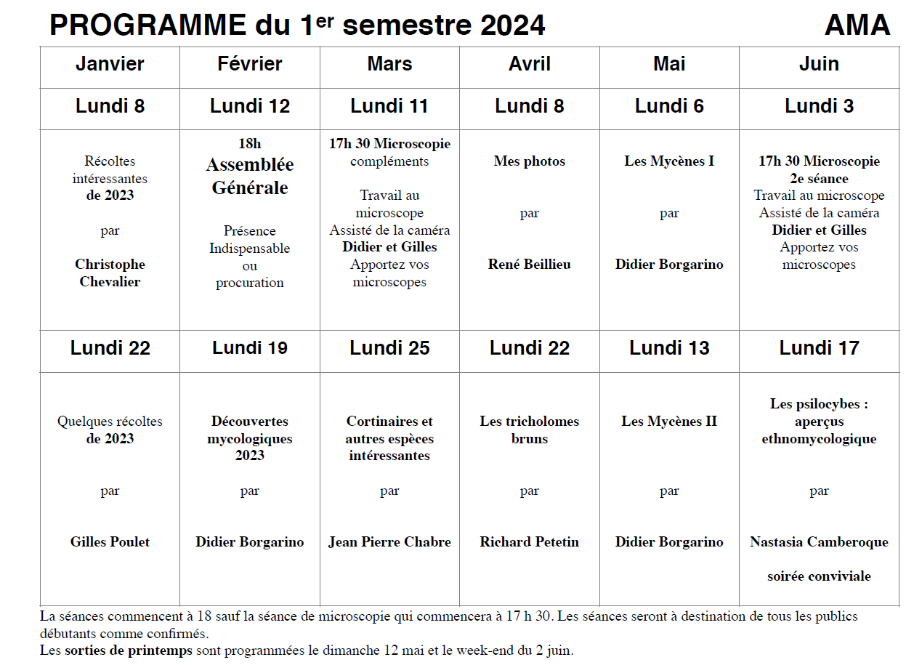
Le Projet d’activité est approuvé par 35 voix et une abstention.

Budget prévisionnel
Il est présenté ci-dessous
Le trésorier indique les grandes lignes de ce budget

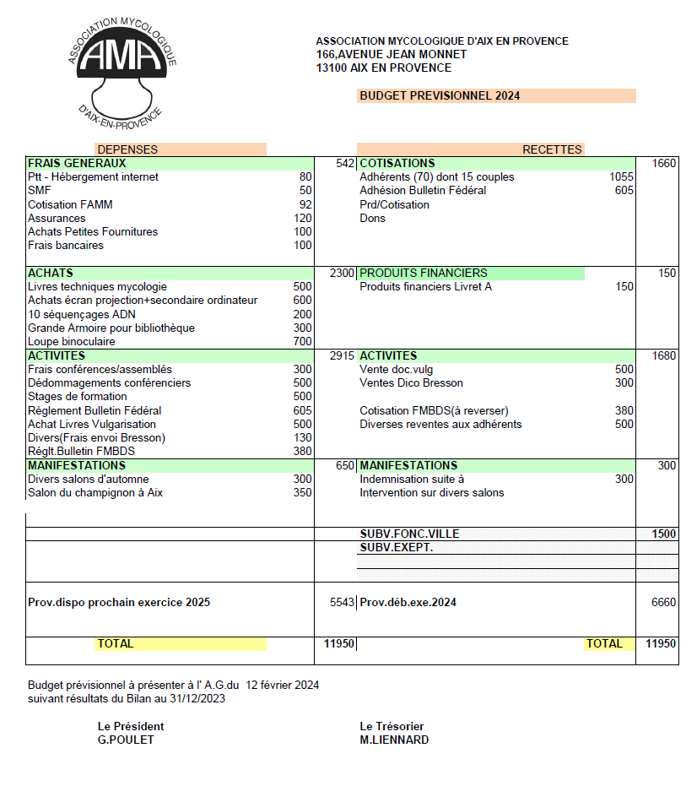
Il est décidé de prendre une carte bleue à la caisse d’épargne.
Le budget prévisionnel est approuvé par 35 voix et une abstention

Fin de l’assemblée générale 19h45 le 12 février 2024

Certifié conforme à l’original
Le président
Gilles POULET

